CATALÀ

Abans de llegir…
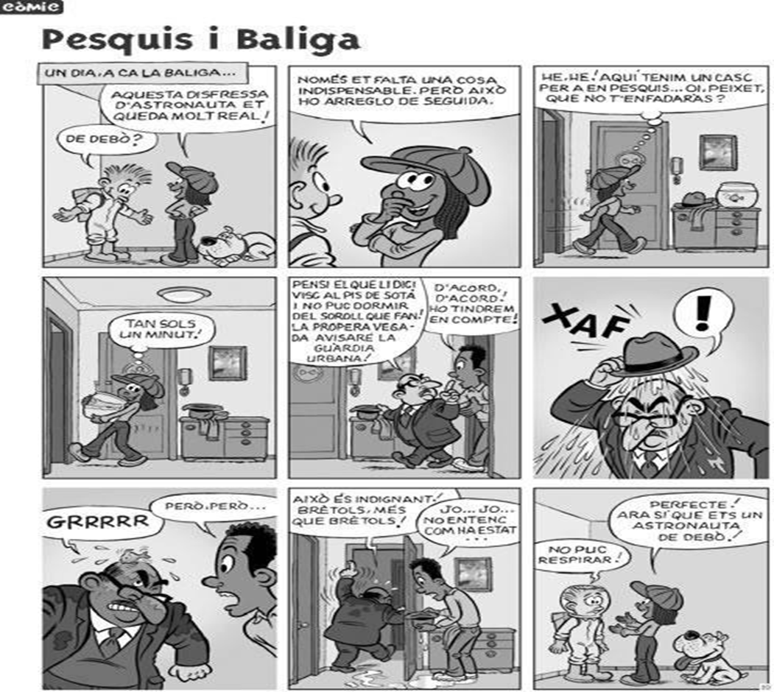
Com es diu la modalitat de text que combina dibuixos i diàlegs? Observeu els dibuixos sense llegir el text, què creieu que passa?
Cavall Fort. Núm. 1070 Pesquis i Baliga. Guió i dibuixos: VILADOMS

Comprensió lectora

1. Un cop llegit el text, havíeu encertat la història?
2. Quina idea té la Baliga? Creus que és una bona idea? Per què?
3. De què es queixa inicialment el senyor de les ulleres? Qui us sembla que deu ser el responsable?
4. Per què creieu que finalment s’enfada? Té raó per enfadar-se?
5. Com us sembla que deu acabar la història?

Activitats complementàries
● Us agraden les disfresses? Explica al teu tutor la teva disfressa preferida.

